Jeg fandt ikke nogle problemer på brugeren der hedder: userReadAll.  
Jeg forsøge at skrive til de forskllige databaser men fik en fejlmeddelelse og fik ikke lov til dette. Prøvede også at indsætte textifler i mapperne, men dette kunne jeg heller ikke, så brugerens rettigheder fungere korrekt

Brugeren userReadWriteAll kan se og læse alt i de oprettede testmapper som ses herunder på screenshot. Dog så kan brugeren se system.js men ikke redigere i den. Hertil skulle jeg mene at denne enten ikke skulle ses eller skulle kunne redigeres for at passe til brugerens rettigheder.

Testede for bruger userReadSpecific. Den kan kun se og ikke skrive til den specifikke database. Den kan heller ikke slette dataen.

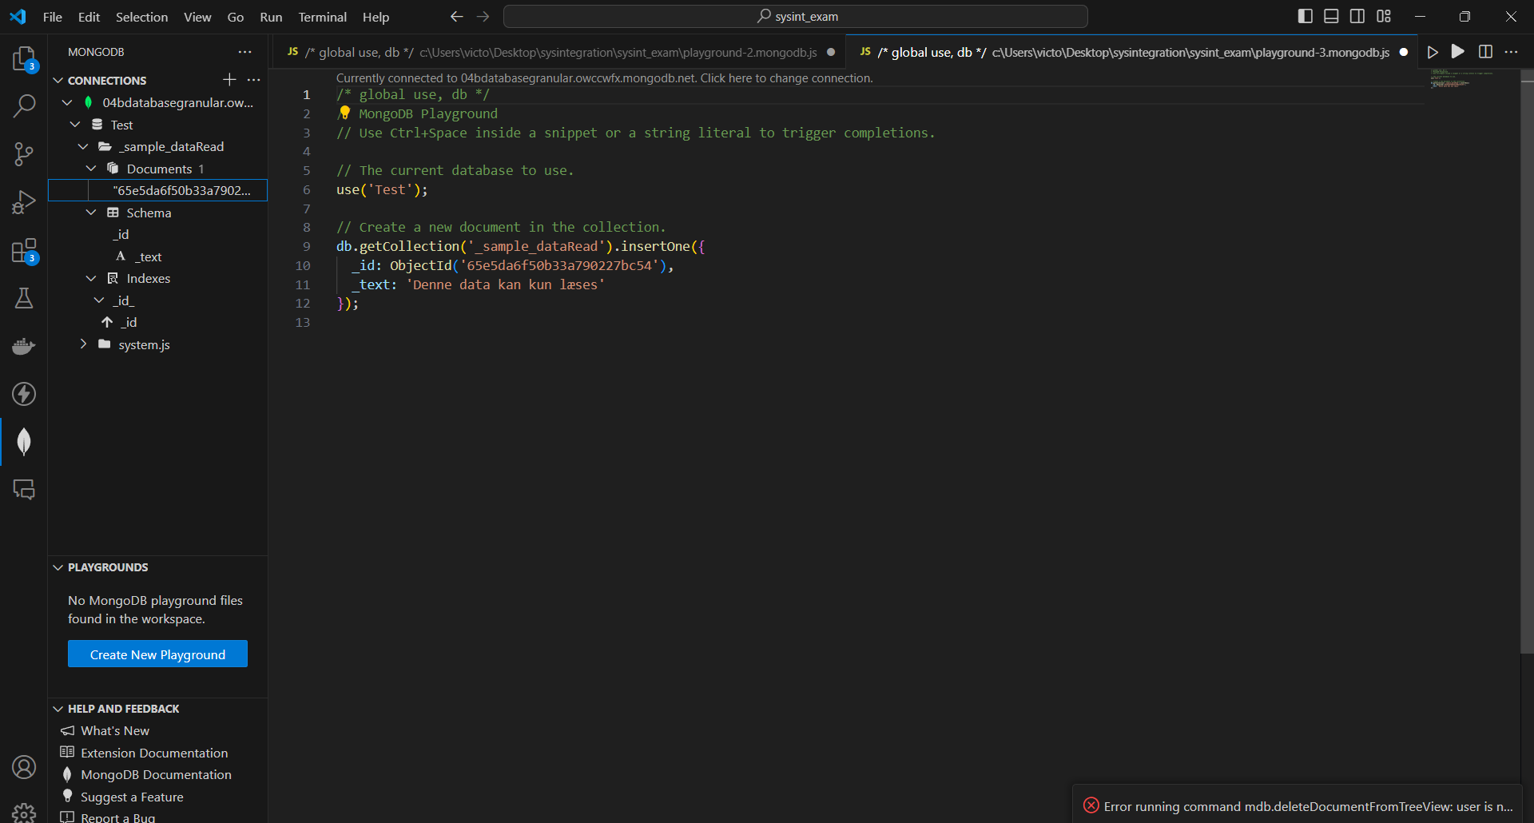

Brugere userReadWriteSpecific har kun de rettigheder den skal have. Den kan kun skrive og læse den specifikke database. Testede også med system.js. Den kunne den hverken læse eller skrive eller slette denne.

**Tanker efter forsøg på breaching:**  
Jeg fandt ikke at der var nogle af brugerne der afveg i forhold til hvad de havde adgang til. Jeg benyttede Visual studio codes mongodb plugin til at få adgang. Igennem denne type client kunne jeg ikke skrive noget custom queries som man kan via andre database clienter. Derfor kunne jeg ikke skrive specifikke queries hvor jeg ville forsøge at finde ”usynelige” databaser. Med dette mener jeg selvfølgelig det data jeg ved der burde eksistere, men som den specfikke bruger ikke bør have rettigheder til. Jeg kunne ikke teste dette af, da jeg ikke kunne skrive queries hvori jeg prøvede at gå målrettet efter disse. Jeg kunne derfor kun teste på de databaser der var synlige. De opførte sig som sagt, som de burde.  
De eneste der var lidt underligt var at system.js var syneligt for alle brugere. Dog kunne man ikke åbne databasens filer eller redigere i dem. Denne mappe burde måske være usynelig for brugerne, i tilfælde af at den indeholder sensetiv information.